File Server (10.11.45.240)備份方式變更說明

說明：原Synology 資料同步軟體僅能保存一天的備份資料，改以Symantec BESR 2010取代。

BESR設定為保存最近一週的備份資料。

備份設定說明：

功能表→任務→執行或管理備份

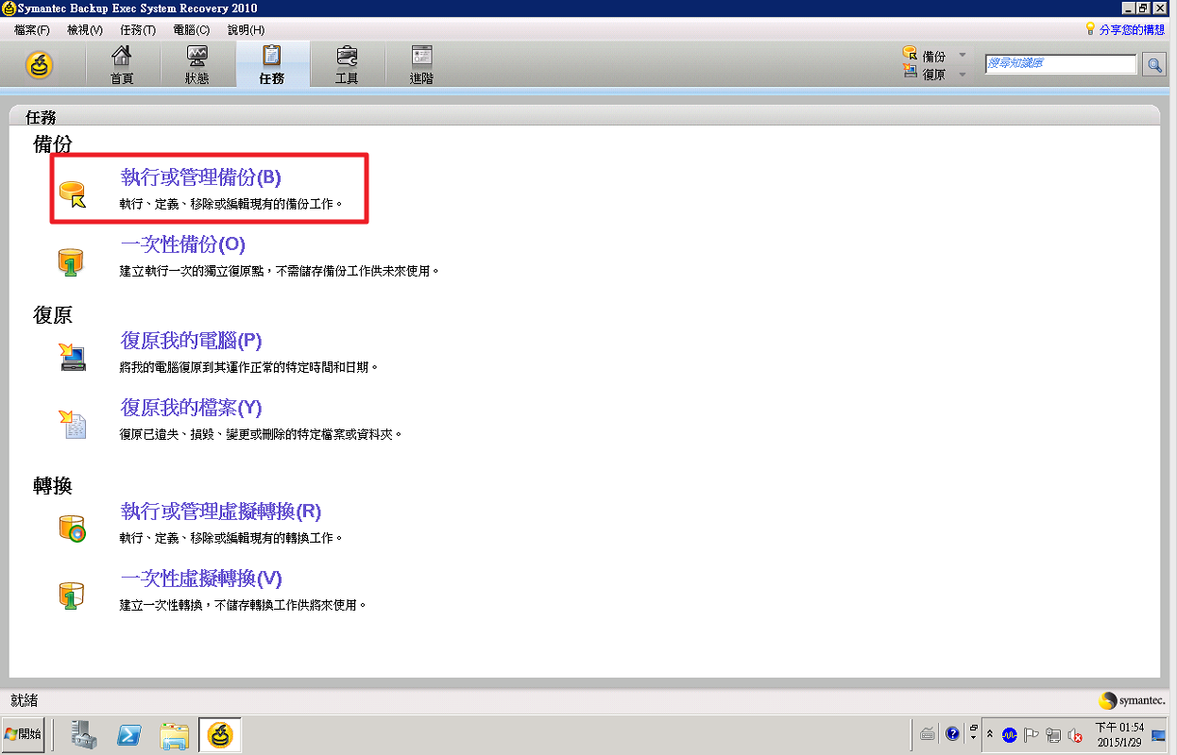

變更目前的設定檔

備份Drive D，備份目的地 \\10.11.45.241\fileserver_bak

備份時間：星期一～星期六 00:00分

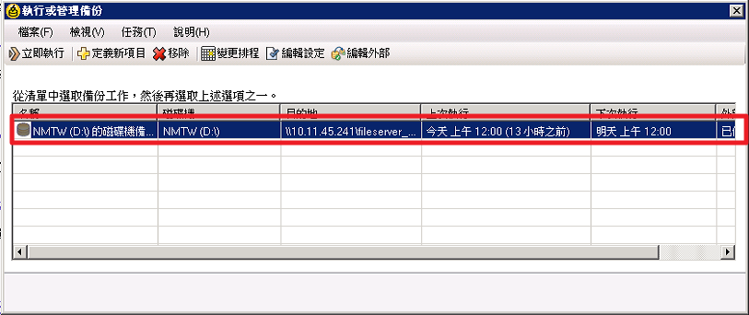

備份磁碟機 D:\ ， 下一步

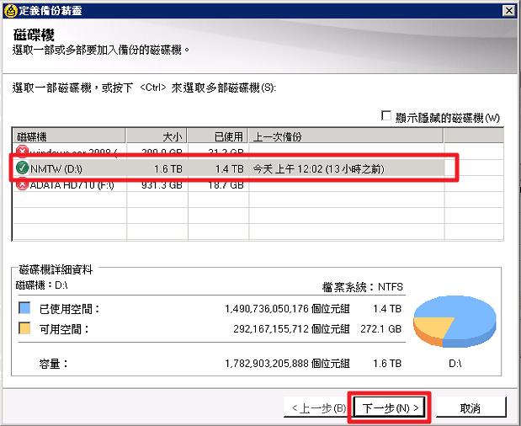

確認備份檔案路徑 ， 下一步

目的地資料夾使用者名稱：nas\admin

密碼：ISOHARA

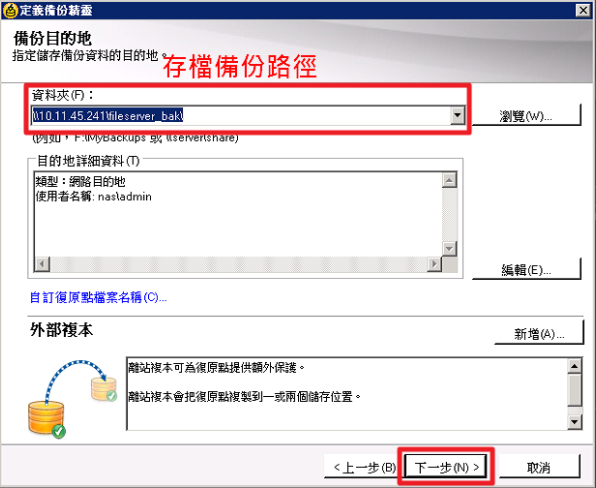

設定復原點設定數目為 1 ，下一步

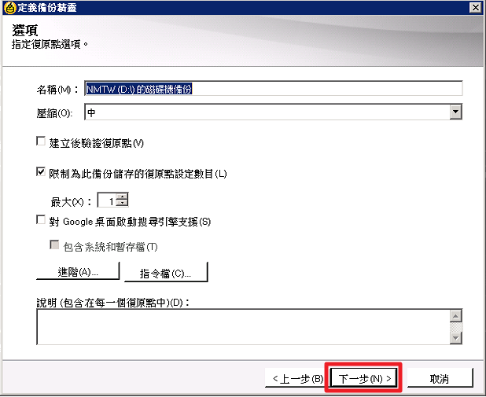

設定排程備份的時間

星期一、星期二、星期三、星期四、星期五

每天上午00:00分開始執行備份

啟動新復原點集 → 自訂

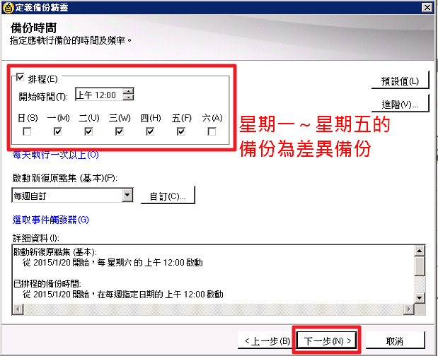

設定每個星期六為新的復原點集

00:00啟動新的復原點集備份

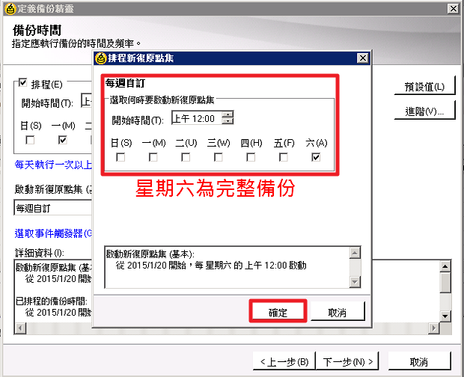

備份檔設定完成

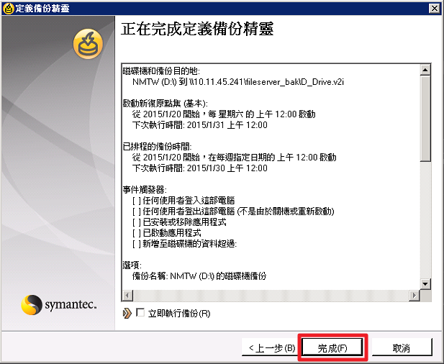

檔案還原步驟說明：

功能表→工具→執行Recovery Point Browser

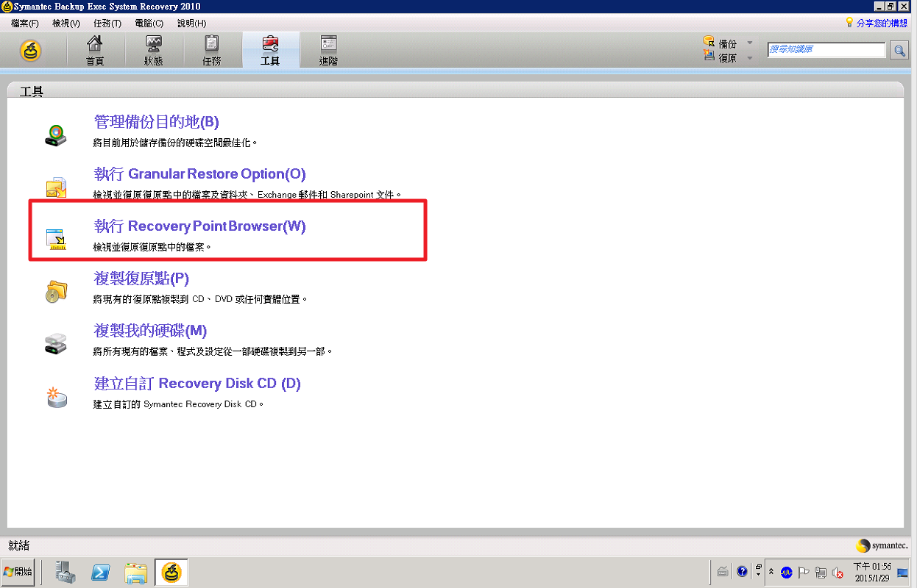

瀏覽資料夾，選取復原點

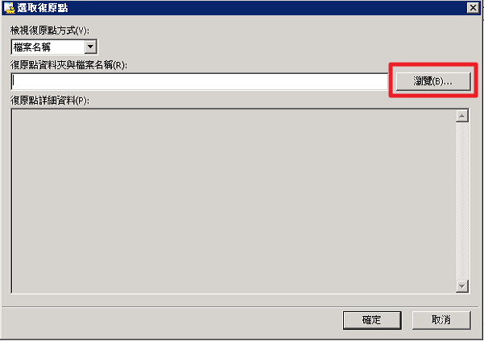

復原點的檔名如下圖

File_server_D_Drive0**

File_server_D_Drive0**_i001

File_server_D_Drive0**_i002

File_server_D_Drive0**_i003

File_server_D_Drive0**_i004

修改日期2015/1/26，即為2015/1/26的備份

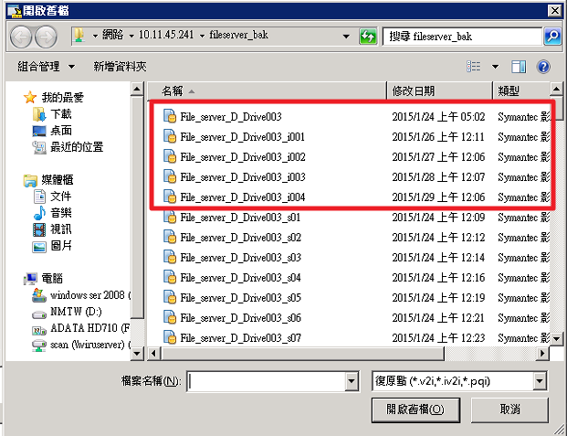

假設要復原的資料為2015/1/24，請選取修改日期為2015/1/24的檔案

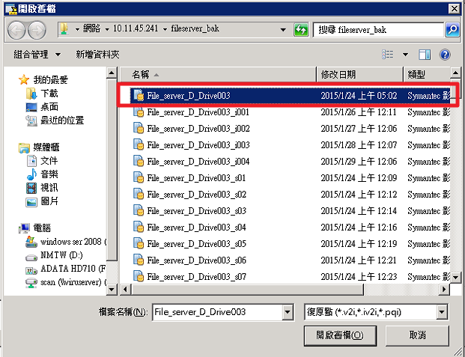

確認復原點的日期與時間皆正確

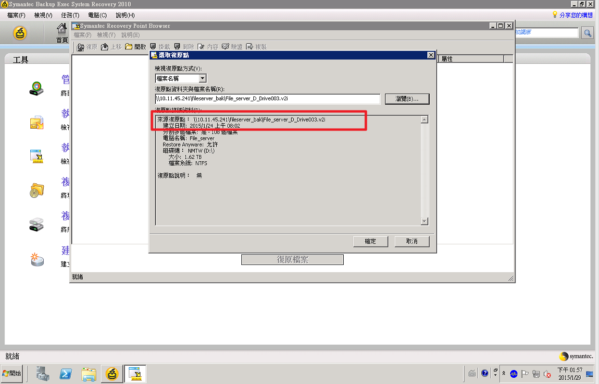

選擇想要還原的資料夾或檔案

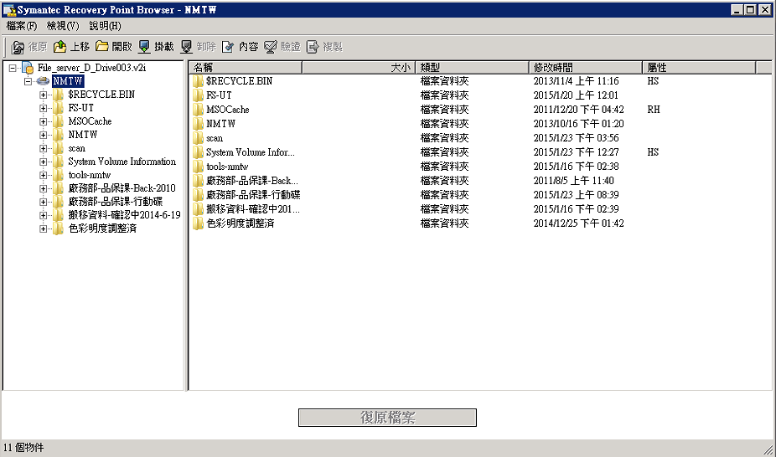

假設要還原的資料夾是tools-nmtw，按滑鼠右鍵選擇 復原

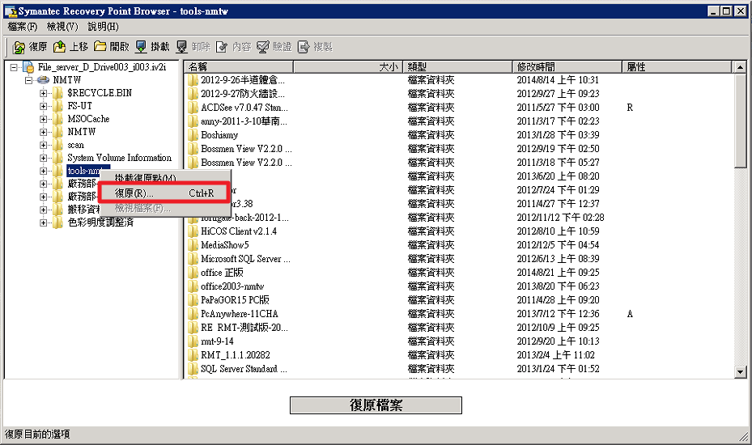

請選擇要復原到哪個路徑，按復原即可。

